eclipse 配置Git ssh秘钥配置

Git 仓库的代码，一般都是通过用户名，密码访问的，如果忘记用户名密码，还需要再次输入应户名，密码登登录，来拉取代码或者提交代码，下面提供一种通过 ssh 秘钥来访问Git 代码库的方法，一次配置，用不需要输入用户名密码！！！
1.首先，机器上必须已经安装了Git 。附上，Git 链接地址。下面直接开始操作：
2.安装完成的Git，文件夹里包含 ssh.exe ，如图
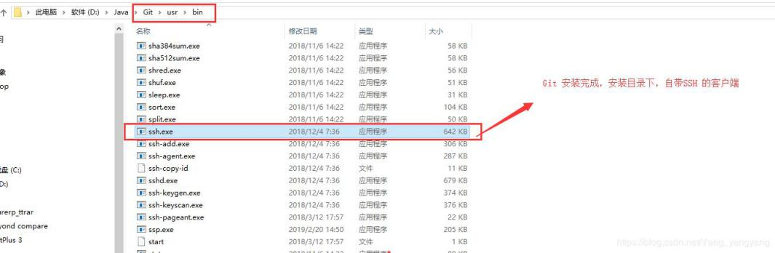
3.此步骤，开始操作eclipse。打开 Windows -->Preferences，搜索框输入"SSH"，并按照下图操作。
4.添加生成的秘钥，私钥文件到 eclipse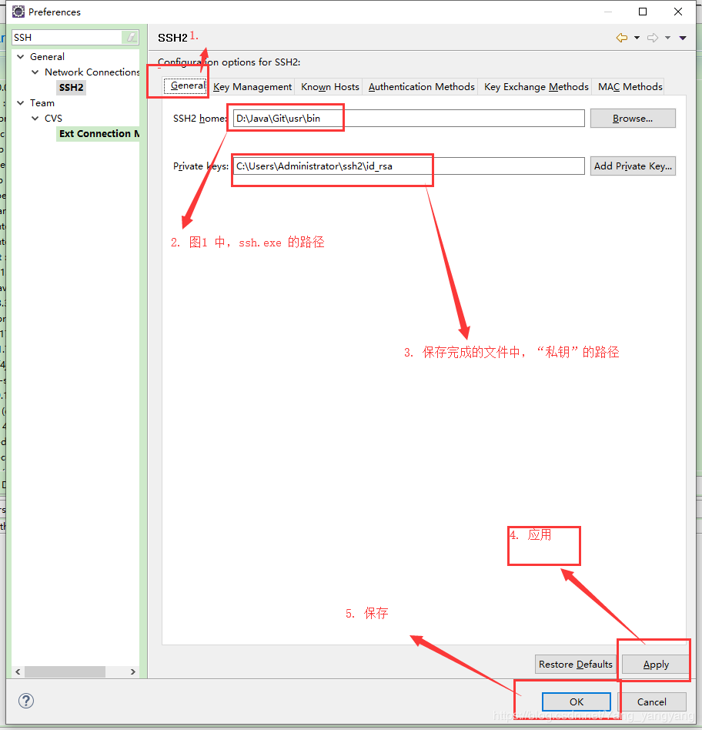
5. 管理员登录GitLab 仓库，配置SSH 的公钥
6.复制，生成的公钥文件的内容
7.配置GitLab服务器的 公钥文件
8.代码的拉取，提交地址获取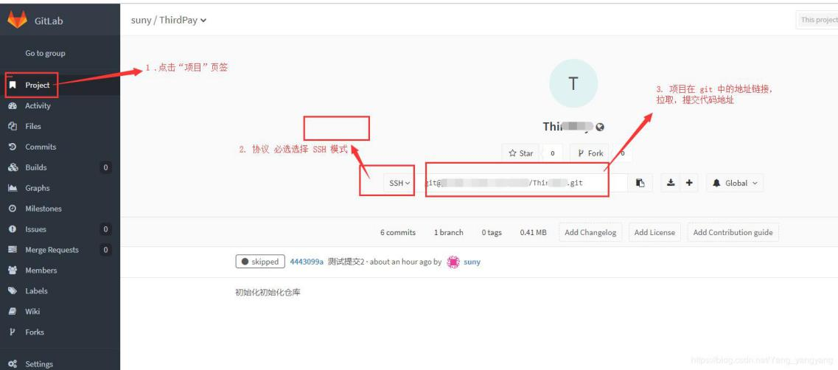
9.eclipse 此时可以直接配置git请求地址，拉拉取代码

以上，就是，服务器环境配置GitLab 的SSH 公钥、秘钥的过程。

Git常用命令
git config --global user.name "xxx"
git config --global user.email “xx”
Cd h:
Cd workspase/aa

git init
git clone https://github.com/MagicIce2/helloworld
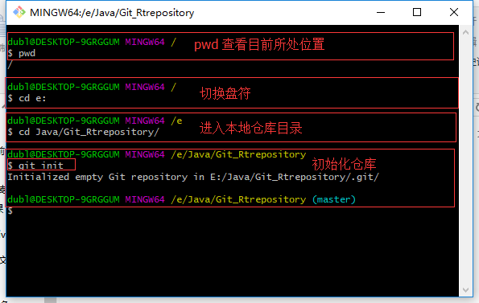

SSH（RSA）
- 创建自己的RSA公钥和秘钥 ssh-keygen -t rsa -C "your e-mail address"。
- 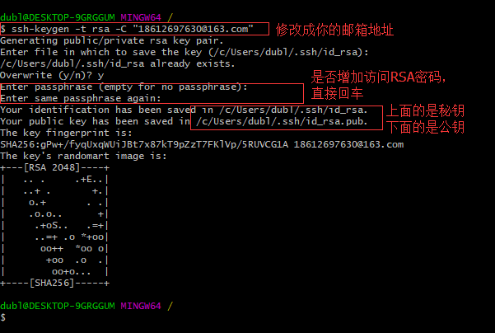
- 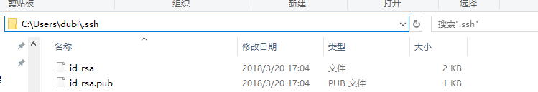
- 在GitHub上授权公钥的使用。
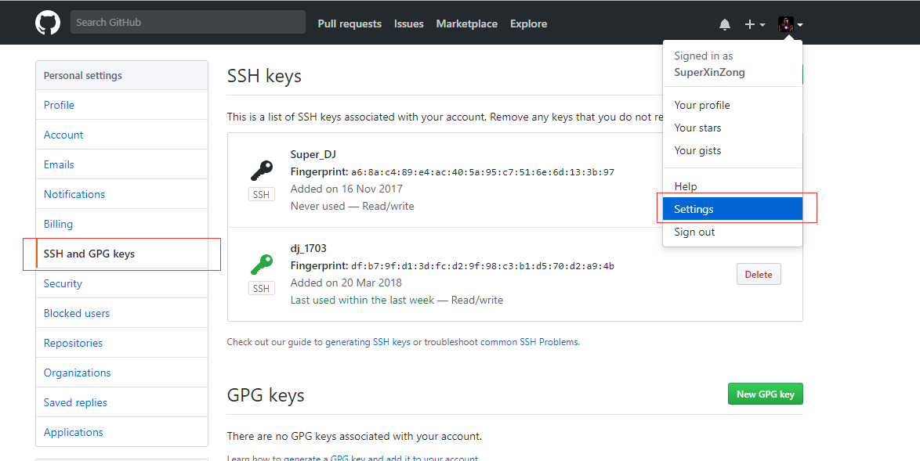
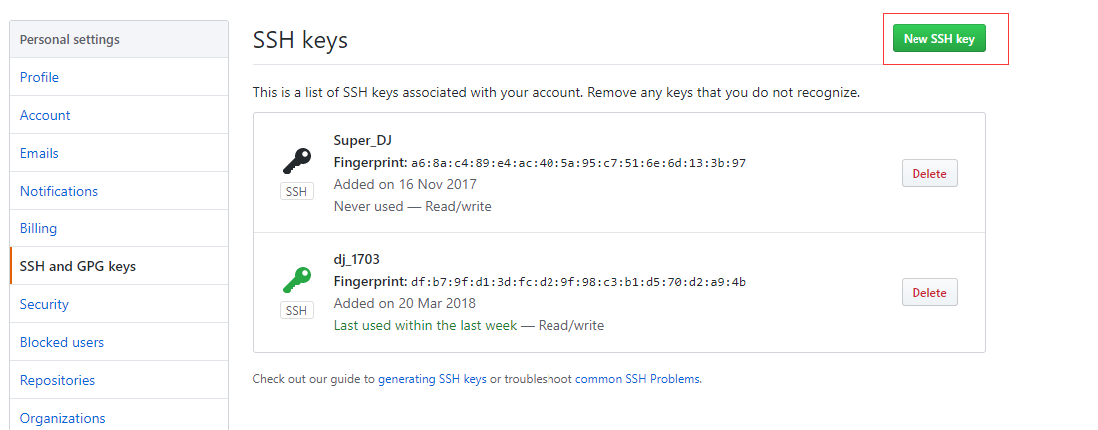
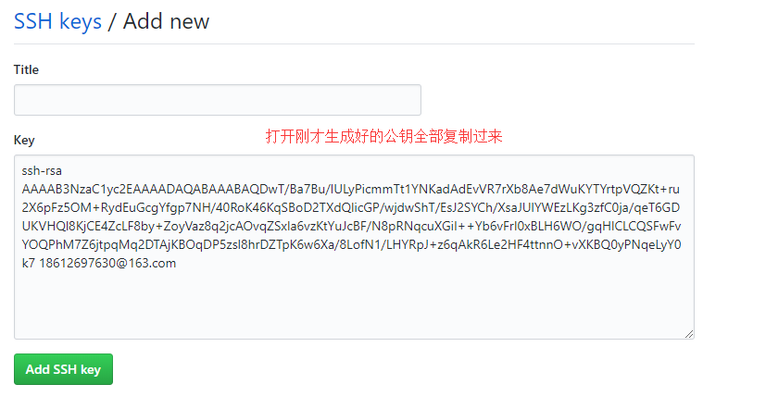

进入项目 目录
git branch -a
选择分支
git checkout 分支

学习
ss1
